#### Technisch ontwerp

Project: Gameshub Woerden

Bas van der Hoeven



|  |  |
| --- | --- |
| **Utrecht,** | **10-28-2015** |
| **Opgesteld door:**  **Bas van der Hoeven**  **Studentnummer:**  **301534**  **Versie 0.2** |  |

# Versiebeheer

|  |  |  |
| --- | --- | --- |
| Versie | Omschrijving | Datum |
| 0.1 | Eerste opzet TO | 8 Oktober |
| 0.2 | Diagrammen gewijzigd naar huidig project | 28 Oktober |

# Achtergrond

Mijn naam is Bas van der hoeven, ik studeer op het MBO Utrecht. Met deze opdracht wil ik graag meer leren over programmeren en hoe het er in werkelijkheid uit komt te zien als ik later bij een bedrijf werk. Ook wil ik graag met het maken van deze opdracht slagen, en mijn diploma halen

# Opdracht

Als opdracht voor dit blok word er een webshop gemaakt voor het bedrijf Gameshub Woerden, op deze site worden games gekocht en besteld, deze kunnen alleen afgehaald worden met een barcode die gescant word in de winkel.

De opdrachtgever is H. Odijk.

# Inhoudsopgave

Sequence diagram 3

Klassendiagram 4

Database 5

Hardware en software 6

Objectdiagram 7

# Sequence diagram

Dit zijn de sequence diagrammen, in deze diagrammen zie je welke paginas met elkaar communiceren en in welke stappen dat gedaan word.

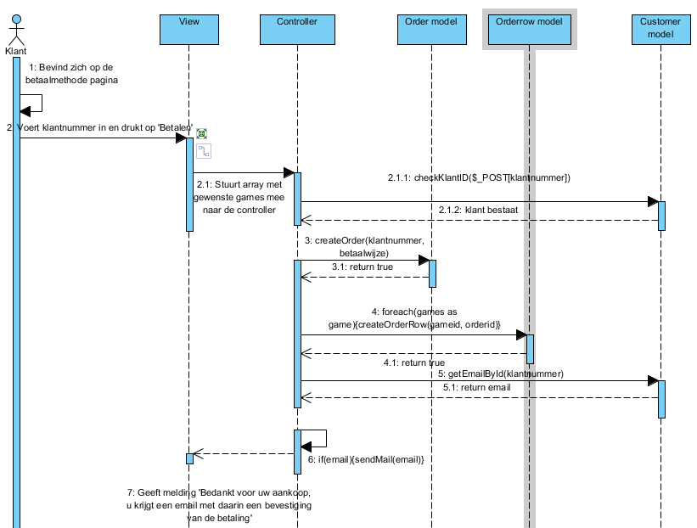

Figure 1: Sequence diagram van de betaling

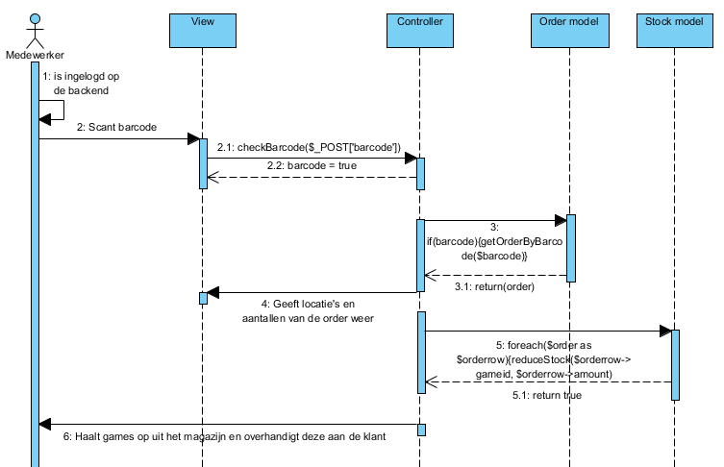

Figure 2: Sequence diagram van het ophalen van een order

# Toestandsdiagram

Dit is het toestandsdiagram, in dit diagram word uitgebeeld in welke toestanden de objecten in de website gameshub zich begeven.

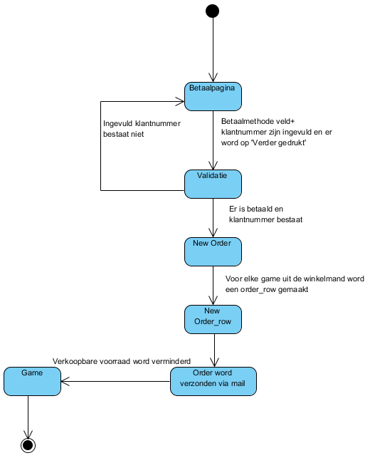

Figure 3: Toestandsdiagram gameshub Betaling

# Sitemap

Dit is de sitemap van de website gameshub, hierin worden de links gelegt tussen de schermen en uitgebeeld hoe er verbinding word gemaakt en hoe je kunt navigeren door de website.

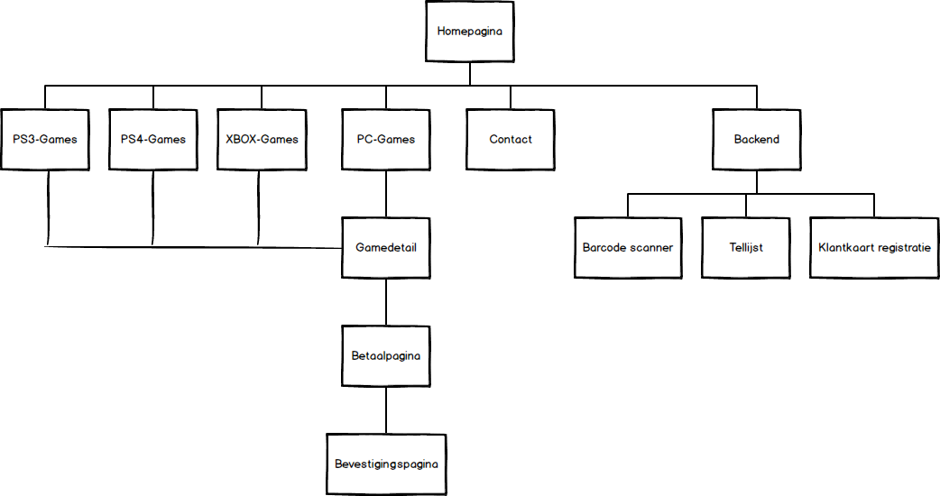

# Klassendiagram

Dit is het overzicht van de klassen en de relaties ertussen met daarbij de bijbehorende kardinaliteiten.

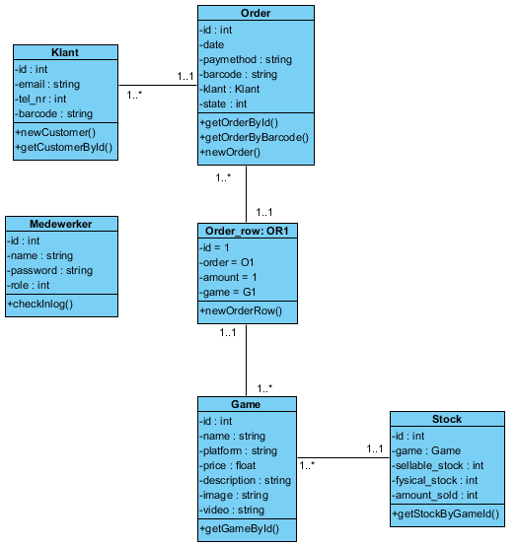

Figure 4: Klassendiagram gameshub

# Database

Hieronder ziet u de opzet van de database en de daarbij horende foreign keys en primary keys

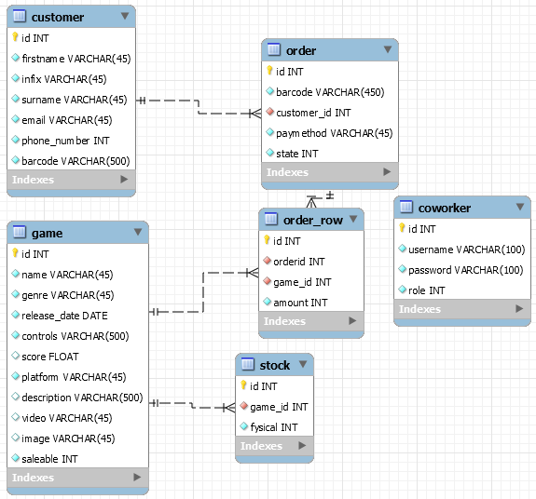

|  |  |  |  |
| --- | --- | --- | --- |
| Tabel van | Tabel naar | Veld van | Veld naar |
| order | customer | customer_id | id |
| order_row | order | orderid | id |
| order_row | game | game_id | id |
| stock | game | game_id | id |

Figure 5: Database ontwerp

*Tabel 1: Foreign keys*

|  |  |
| --- | --- |
| Tabel | Primary key |
| customer | id |
| order | id |
| order_row | id |
| coworker | id |
| game | id |
| Stock | id |

*Tabel 2: Primary keys*

# Hardware en software

Hier ziet u de hard- en software die gebruikt is bij het bouwen van de website gameshub.

**Hardware**

CPU Intel Core i7-4710HQIntel Core i7-4710HQ

GPU GeForce GTX 850M

HD 7200rpm HDD 1 TB

Werkgeheugen 8 GB

Moederboard Intel Mobile HM87

**Software**

Mysql 5.6

PHP 5.2.7

CSS 3.0

JS 1.7

HTML 5.0

IDE Netbeans 8.0.2

Browser Google Chrome 45.0.2454.101m

OS Microsoft Windows 10

Intern geheugen klant / order

De software gaat 5 jaar mee

Er zijn op dit moment 100 actieve gebruikers van de website (klanten)

Per maand komen er 10 bij en gaan er 3 af

# Objectdiagram

Het object diagram is als het ware het klassediagram maar dan uitgebeeld met plekken in het geheugen en met de waardes erbij.

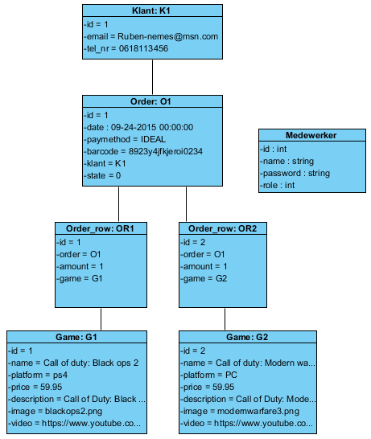

Figure 6: Object diagram